Propósito
Proporcionar las instrucciones técnicas necesarias para todo trabajo en espacios confinados que pudiera generar un riesgo para la salud del colaborador.

Alcance
Este instructivo se aplicará para todos los trabajadores, propios o contratistas que laboren con espacios confinados en instalaciones de Industrial y Comercial Trilex C.A.

Responsabilidad
El Gerente y/o Coordinador de HS&WE es responsable que este instructivo sea implementado y eficaz.
El Jefe de Mantenimiento es responsable de asegurar que este instructivo se cumpla.

Definiciones

Espacio Confinado: Lugar de trabajo que tiene una sola entrada y salida considerando que carece o puede carecer de aire respirable.

Procedimiento

Protocolos generales de trabajo:

- El trabajo en un espacio confinado potencia cualquier riesgo adicional inmerso normalmente por factores de atrapamiento o asfixia del personal
- En cada planta se deberá mantener un listado actualizado de los espacios confinados donde sea necesario el permiso de trabajo respectivo para ingresar a trabajar.
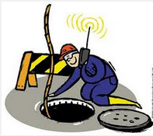
- En todo trabajo de espacio confinado es necesario designado a un trabajador con el rol de “Observador”, el mismo que permanecerá afuera del espacio confinado como medio de contacto en caso de una emergencia. Este rol puede ser tomado rotativamente entre el grupo de trabajo, pero en ningún caso podrá ingresar todo el grupo sin tener el observador fuera.
- En caso de una emergencia, en ningún momento el observador podrá ingresar al espacio confinado sin haber avisado de la emergencia antes.
- Se deberá verificar que el observador tenga disponible en todo momento los medios de comunicación necesarios y comprobarlos.
- Se deberá realizar una inspección general de todos los equipos de trabajo así de toda la estructura en donde el personal trabajará para evitar atrapamiento o asfixia.

Sistemas de comunicación y ventilación:

- Se deberá mantener un sistema de comunicación y ventilación funcional 100% del tiempo del trabajo en espacio confinado
- Entre los sistemas de comunicación se deberá verificar:
  - Radio y celular: Funcionalidad de señal dentro de los espacios confinados y hacia el exterior. En caso de gases explosivos, se deberán tener equipos especiales a prueba de chispa para estas atmósferas confinadas.
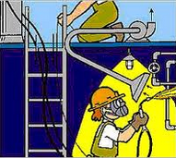
  - Verbal: En caso de utilización comunicación verbal directa, se deberá mantener siempre contacto visual con el equipo de trabajo.
- Entre los sistemas de ventilación se deberá verificar:
  - La ventilación forzada deberá colocarse de manera apropiada para ingresar aire fresco o extraer aire contaminado.
  - En caso de atmósferas explosivas, la ventilación deberá ser a prueba de explosiones
  - La ventilación natural será posible siempre que se cubran todos los riesgos. Considere gases que son más pesados que el aire y se concentran en el piso de trabajo.
  - En caso de trabajar con aire asistido o aire autónomo, deberá tener una verificación exclusiva de seguridad integral y aprobación del equipo a utilizar.

Mediciones de calidad de aire
- Se deberá exigir una medición de calidad de aire en los siguientes casos:
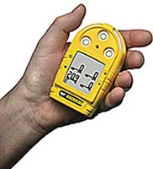
  - Potencial falta de oxígeno
  - Potencial contaminación de elementos desplazantes de oxígeno como el CO, el CO2 o el NO.
  - Potencial contaminación con gases tóxicos como H2S, VOC, etc.
  - Potencial atmósfera inflamable o explosiva en que se medirá LEL (Low Explosion Level)
  - Potencial cambio en las condiciones normales hacia las condiciones antes mencionadas
- Siempre que se requiera medir las condiciones de calidad de aire se deberá utilizar un equipo calibrado con celdas electroquímicas para el caso a seguir

- Se deberá tomar en cuenta los siguientes parámetros:
  - Oxígeno: Mín 19.5% Máx 23.5%
  - CO: Máx 25 ppm
  - H2S: Máx 10 ppm
  - LEL: Máx 5%
- En cualquier caso que la atmósfera esté fuera de los límites permisibles de trabajo se deberá evacuar al personal y ventilar el área para neutralizar el riesgo.

Atmósferas explosivas:
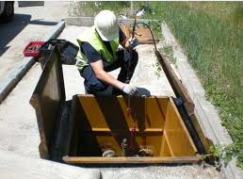
- En caso de trabajar en un espacio confinado con potencial atmósfera inflamable o explosiva deberá verificar la posibilidad de realizar una inertización del área (Inyección de un gas desplazante para neutralizar potencial de explosividad).
- Todo equipo eléctrico deberá ser menor a 24 V o a prueba de explosiones
- Se deberá aislar cualquier posibilidad de punto de ignición externa o potencial contaminación mayor

Altas temperaturas:
- Se considerará un riesgo adicional el trabajo de espacios confinados cuyo interior sobrepase la temperatura de 40°C.
- En el caso de trabajar en un ambiente así, se deberá mantener un plan de rotación y rehidratación tomando en cuenta posibilidad de EPP especial para los trabajos cerca de las fuentes de alta temperatura.

OHSAOCCUPATIONAL HEALTH SAFETY ACT
Registros
- Análisis de Riesgo de Tarea SSO-280
- Permiso de Trabajo en Espacio Confinado SSO-350

